Introducción a la informática - Mauricio Ortiz Henao - Clase 20

PARTE 1

Opera sin vpn - ip

181.58.38.24

Opera con vpn - ip

77.111.246.40

Tor - ip

En la pagina cual es mi ip con la que mire las otras ip no me ingreso y aparecia este cartel, busque en otras páginas,

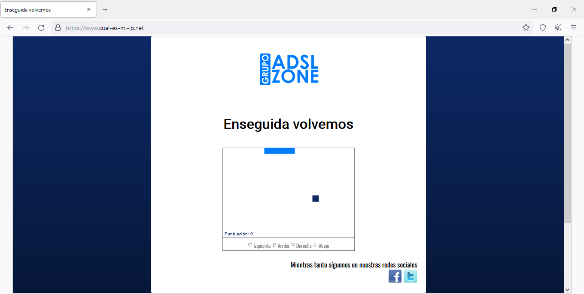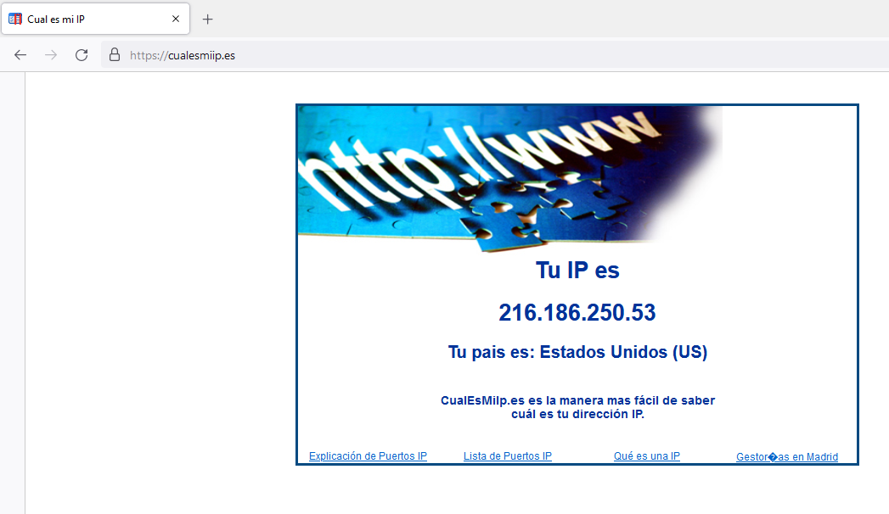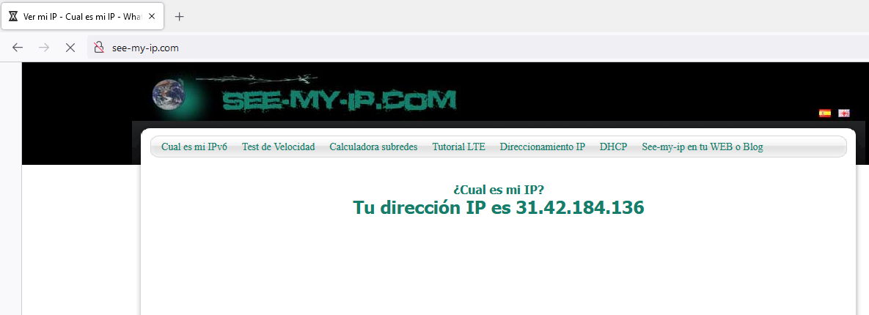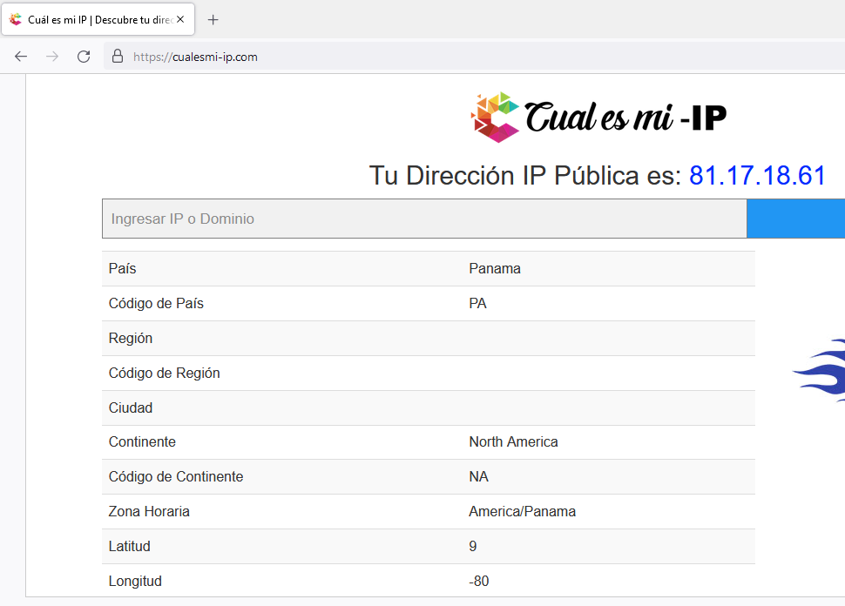

¿Las ip públicas son las mismas? ¿por qué?

Las ip no son las mismas.

Sin utilizar la VPN puedes ver el siguiente video? Ahora activala e intenta verlo,

¿qué es lo que sucedió?¿Por qué?

Sin vpn no puede ver el video.

Con vpn puede ver el video.

Con tor no puede ver el video.

Utilizando Tor ¿pudimos localizar la IP ?

No pude localizar la ip exacta, en cada página me aparece una ip diferente.

PARTE 2

Velocidad y ping sin vpn

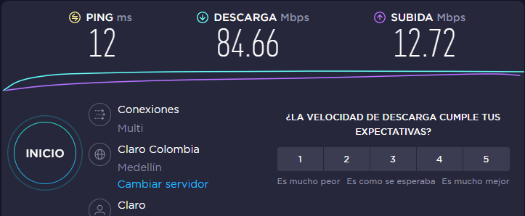

Velocidad y ping con vpn

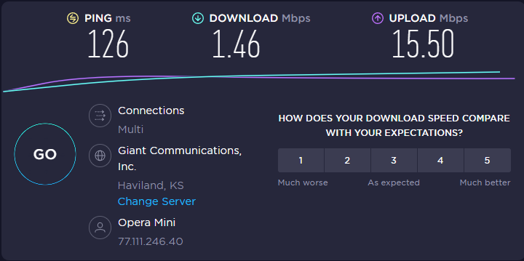

Velocidad y ping con tor

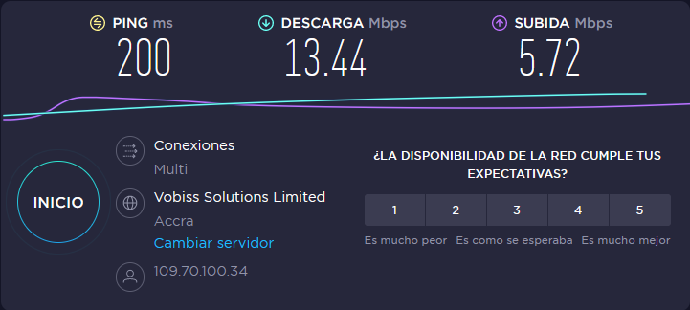

¿Las velocidades en los test son diferentes? ¿Por qué crees que sucede esto?

Las velocidades con vpn y tor son significativamente menores, porque la conexión no es directa. Tiene que pasar por varios nodos hasta llegar a la dirección solicitada.

¿Que significa el valor del ping

El ping es la medida que se ocupa para medir la latencia y es expresado en milisegundos

(o en su abreviación ms). Esto significa que a medida que el ping sea más bajo, mejor.

La latencia es el tiempo exacto que tarda en transmitirse un paquete dentro de la red, el tiempo que tardas en recibir un paquete del servidor. Lo que mide es la inmediatez de la conexión.

El valor del ping, ¿varía entre las diferentes opciones? ¿Por qué?

Igual que pasa con la velocidad, con vpn y tor el ping empeora muchisimo, es mas lento

para compartir y recibir paquetes de información.